
ESTIMADAS FAMILIAS Este Mes Misionero nos invita a mirar y contemplar este tiempo de la Escuela en Casa para retomar impulso y continuar acompañando el proceso de aprendizaje de nuestros estudiantes.
El lema de este año es “Aquí estoy, envíame”. Los docentes y las familias, hoy más que nunca debemos estar juntas por nuestros niños, sus hijos, para motivarlos a continuar aprendiendo en casa, vinculándose con sus docentes y compañeros.
Este mes MISIONERO se presenta con el isologo que cuenta con 3 elementos:
Aquí: la forma total del punto de ubicación de color rojo. Hace referencia al “hoy de la Iglesia y de la historia / nuestra historia. En una ubicación real que tiene que darse en las concretas circunstancias que estamos viviendo todos, por ejemplo, “la actual crisis mundial” lo que el Papa llama “pertenencia de hermanos” (Momento extraordinario de oración, 27-3-2020), sentirnos y ser hermanos allí donde estemos. ¿Cómo lo hacemos vida el “Aquí” en la escuela? Desde la virtualidad. En estos momentos complicados para todos por la enfermedad, lo económico o social, es importante continuar vinculándonos con los docentes y posibilitar el encuentro entre los niños.
Estoy: “la forma de la persona con los brazos extendidos” es la conciencia de que “la vida constituye ya una invitación implícita a entrar en la dinámica de la entrega de sí mismo”. “La misión que Dios nos confía a cada uno nos hace pasar del yo temeroso y encerrado al yo reencontrado y renovado por el don de sí mismo”. (Mensaje Jornada 2020). ¿Cómo lo hacemos vida el “Estoy” en la escuela? Comunicándonos a través de los distintos canales de comunicación abiertos desde que comenzamos a trabajar virtualmente. La sinceridad, la empatía, el respeto, son los pilares de esta nueva forma de comunicarnos. Entregarnos, abrir nuestro ser confiando en que hay escucha y apertura en ambas partes para que nuestros estudiantes, sus hijos, alcancen el aprendizaje.
Envíame: “el abrazo al mundo” es “la invitación a salir de nosotros mismos por amor de Dios y del prójimo”. ¿Cómo lo hacemos vida el “Envíame” en la escuela? Salir de nosotros es decir aquí estoy, de padres y docentes a nuestros niños cada día, cuidándolos y protegiéndolos, cada uno de los adultos en el lugar en donde está, cumpliendo con responsabilidad lo que nos corresponde a cada uno.
El Catecismo de la Iglesia Católica expresa que existe una interdependencia entre todas las criaturas de la Creación para complementarse y servirse mutuamente. Dice el Papa Francisco que “Necesitamos una conversación que nos una a todos, porque el desafío ambiental que vivimos, y sus raíces humanas, nos interesan y nos impactan a todos… Se necesitan los talentos y la implicación de todos para reparar el daño causado por el abuso humano a la creación de Dios”. Como cordobeses estas palabras nos impactan aún más por los acontecimientos vividos frente a los incendios en estas semanas. Y teniendo en cuenta el lema: “Aquí estoy ¡Envíame!”, alumnos de 5° Grado realizarán la Promesa al Medio Ambiente, para colaborar en la protección y cuidado de nuestra casa común. El lema del Mes Misionero se hizo acción en la preparación de ecoladrillos o botellas de amor, que cada niño y su familia elaboró en el hogar colocando en botellas plásticas elementos considerados basura y contaminantes para la naturaleza.
“Deseo reconocer, alentar y dar las gracias a todos los que, en los más variados sectores de la actividad humana, están trabajando para garantizar la protección de la casa que compartimos. Merecen una gratitud especial quienes luchan con vigor para resolver las consecuencias dramáticas de la degradación ambiental en las vidas de los más pobres del mundo”. Papa Francisco
Renovamos nuevamente nuestro agradecimiento a las familias de nuestra escuela por su trabajo comprometido en el proceso de aprendizaje de nuestros estudiantes, sus hijos.
Seguimos sosteniendo los vínculos entre la Escuela y la Familia a través de los canales de comunicación que están en uso:
- Grupo de WhatsApp vigente desde el comienzo de la cuarentena.
- Correo Electrónico de la docente de grado.
- Correo electrónico de los profesores de materias especiales.
- Para consultas el correo electrónico: consultasprimariaces@gmail.com

Se continúa con el seguimiento de los aprendizajes de los estudiantes en casa en esta 27 ª. semana, solicitándose esta vez, evidencias de aprendizaje de Música – Matemática – Cs. Naturales
“Viva el Espíritu Santo en nuestros corazones y en los corazones de todas las personas”
EQUIPO DIRECTIVO NIVEL PRIMARIO
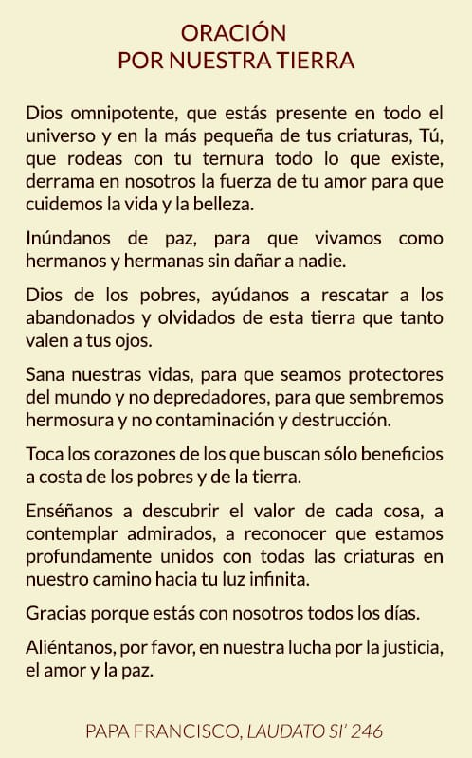
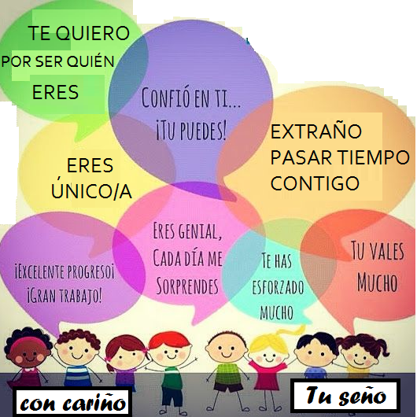

Fecha: Lunes 5 de octubre.
LENGUA
Un poco de lectura…
Busca un lugar tranquilo de tu casa, donde no haya demasiados ruidos y lee el cuento “El soldadito de plomo” de las páginas 100, 101, 102 y 103 del libro. (Las páginas se encuentran al final como anexo)
Puedes leerlo por partes para no cansarte o leer una parte tú y otra parte un adulto.
Realiza las actividades 1 y 2 de comprensión lectora de la página 104. (La página se encuentra al final como anexo)
Completa V (verdadero) o F (falso) según corresponda.
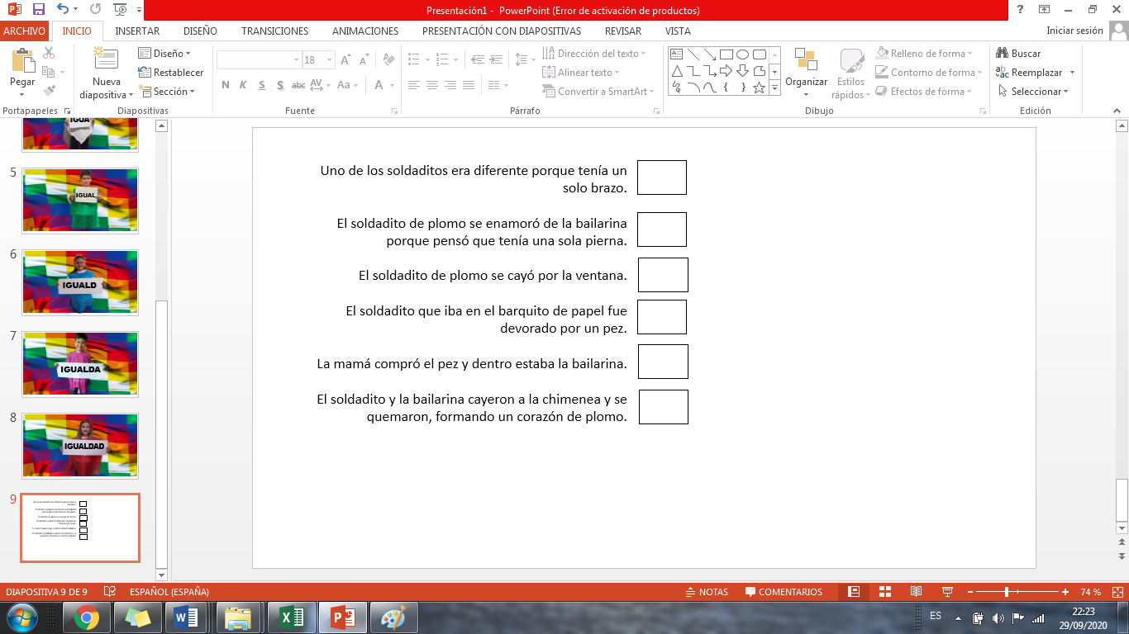
Dibuja al soldadito de plomo y a la bailarina.

Fecha: Martes 6 de octubre.
MATEMÁTICA
Un problema tras otro...
Resuelve las siguientes situaciones problemáticas. (Realiza en tu cuaderno los cálculos y no te olvides de escribir las respuestas)
- En el gallinero de la granja de José se recolectaron 339 huevos durante la mañana y 246 por la tarde. ¿Cuántos huevos se recolectaron en total?

- Mientras José acomodaba los huevos, un comprador le pidió que le llevara a su negocio 150 huevos blancos y 165 huevos de color, ¿cuántos huevos deberá llevar José?

Observa con atención cuántos huevos se recolectaron durante estos seis días de la semana.
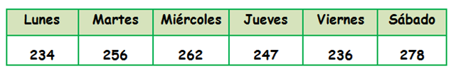
Resuelve en tu cuaderno y responde. (Realiza las cuentas y luego escribe las respuestas)
- ¿Cuántos huevos se recolectaron entre el día lunes y el sábado?

- ¿Cuántos huevos recolectaron entre el martes y el miércoles?

- ¿Y entre el jueves y el viernes?

MÚSICA

Discriminación auditiva: Lectura melódica

https://youtu.be/F-P67-PeYzk

¡Buen día queridos niños!
Espero que estén muy bien y puedan disfrutar mucho al realizar esta actividad!

Actividad:
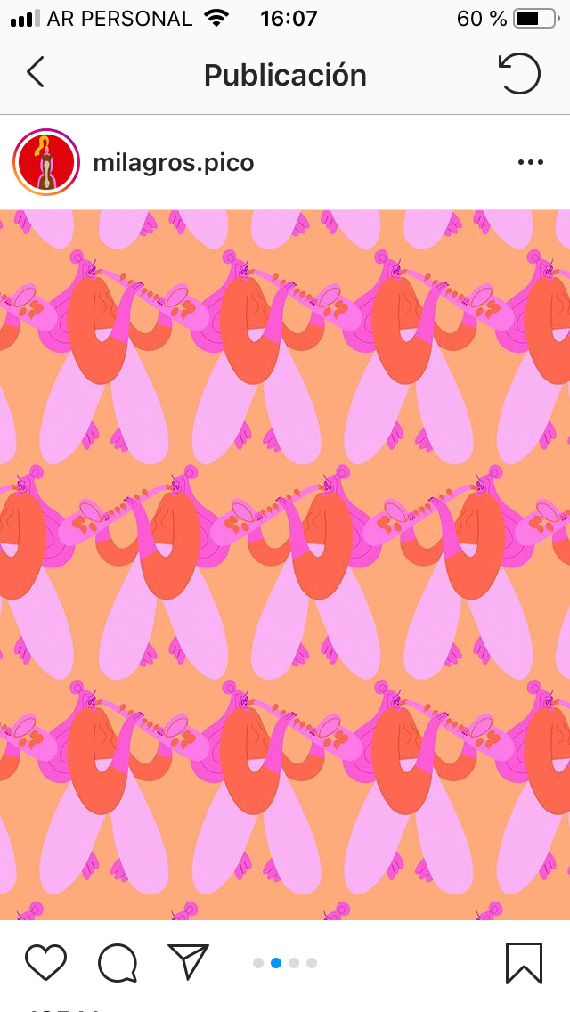
Responder:
1- ¿Qué sonido se escucha cuando aparece el barco?
2- ¿La voz del Capitán es aguda o grave?
En éste video vamos a ayudar al Capitán a reconstruir un mapa del tesoro. Para eso vamos a practicar un poco.
Veremos unos mapas con unas flechas que indican movimientos, debemos descubrir ¿cuál de los dos, es el que suena? (Presta atención que entrenaremos con varios mapas).
3- Transcribe los movimientos sonoros de cada mapa en tu cuaderno y enuméralos.
Ahora….escucha y ordena un mapa
4- Lo verás separado en varias partes.
Trata de ordenarlo auditivamente, mientras escuchas el sonido del ave que cantará tres veces.
¡¡Cuando aparezca ordenado podrás ver el mapa completo!!
5- Para concluir esta actividad, se propone: ¡¡Crear un mapa sonoro cantado por ustedes!!

Recuerden que esperamos sus actividades muy ansiosas! Deben enviar evidencia los alumnos de 2º grado “D” al mail: mariafrias7420@gmail.com y los alumnos de 2º grado “A, B y C” al mail: cesprofecarm@gmail.com en el asunto deberán colocar: nombre y apellido, grado y división del alumno/a. Les mandamos un fuerte abrazo, Seño María del Carmen y Seño Andrea.

ATENCIÓN: ¿Pueden reconocer el instrumento que está dibujado en la imagen? ¡Escribanla! Vieron que bellos colores tiene la ilustración? la autora es Milagros Pico.
Fecha: Miércoles 7 de octubre.
LENGUA
EL SOLDADITO DE PLOMO EN ACCIÓN
Lee con atención las siguientes oraciones.
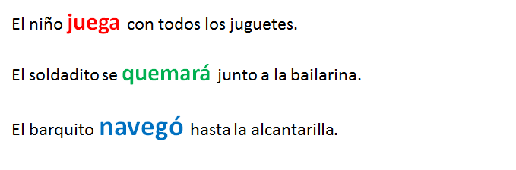
Responde oralmente:
¿Qué tipo de palabras son las destacadas?
¿Cómo se llaman las palabras que sirven para nombrar acciones?
¿Quién realiza la acción en cada oración?
- ¿Quién juega?
- ¿Quién se quemará?
- ¿Quién o qué navegó?
¿Qué diferencia hay en esos tres verbos?
- ¿Qué acción se está realizando ahora? (juega- quemará- navegó)
- ¿Qué acción se realizará más tarde? (juega - quemará - navegó)
- ¿Qué acción se realizó antes? (juega- quemará- navegó)
Concluimos
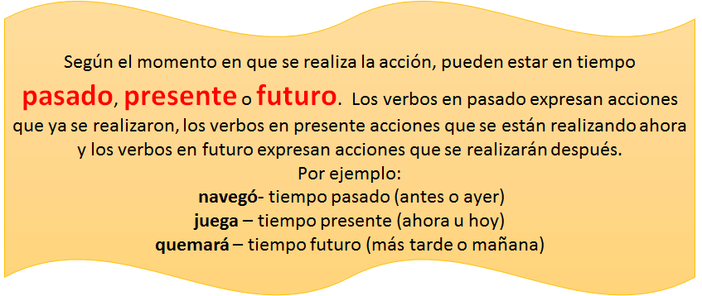
Completa las oraciones poniendo el verbo en el tiempo solicitado entre paréntesis.
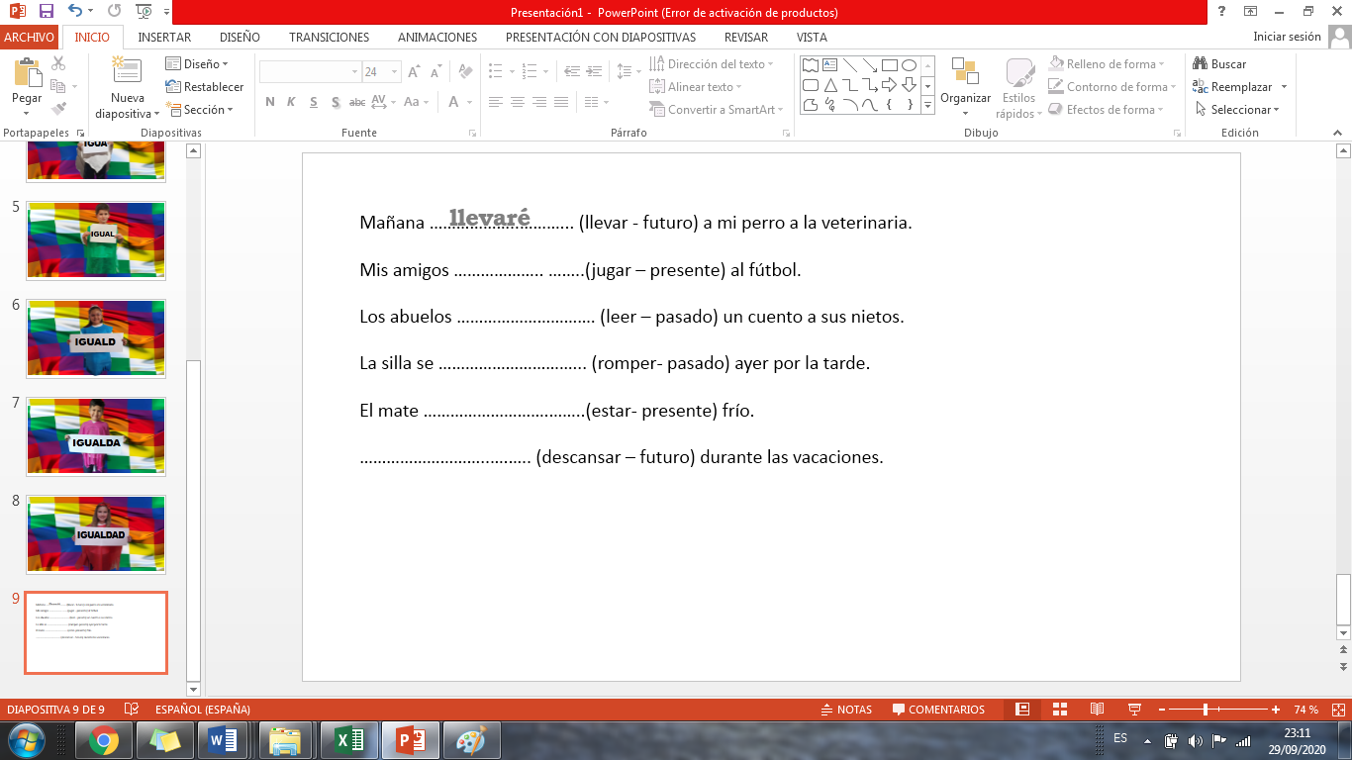

INFORMÁTICA APLICADA

HOLA CHICOS ESTA SEMANA VAMOS A TRABAJAR CON LENGUA
Completa la oración con la palabra que falta:
https://kahoot.it/challenge/03227241?challenge-id=3669bbdc-9344-4948-8a4a-58b7b98dbf65_1601407077982
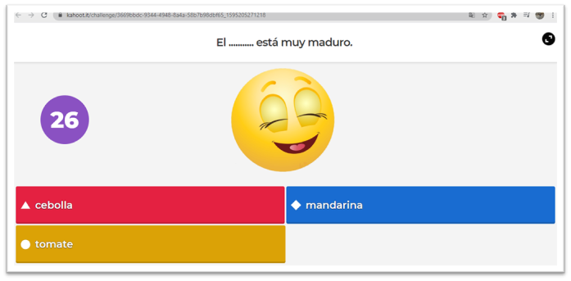
HAZ CLIC EN EL SIGUIENTE ENLACE PARA SABER CÓMO SE JUEGA: https://www.youtube.com/watch?v=xLBtBmWiDGk&feature=youtu.be

OTRA PÁGINA QUE VAMOS A UTILIZAR DE CONSTRUIR ORACIONES

HAZ CLIC EN EL SIGUIENTE LINK https://www.olesur.com/educacion/ordenar-frases.asp

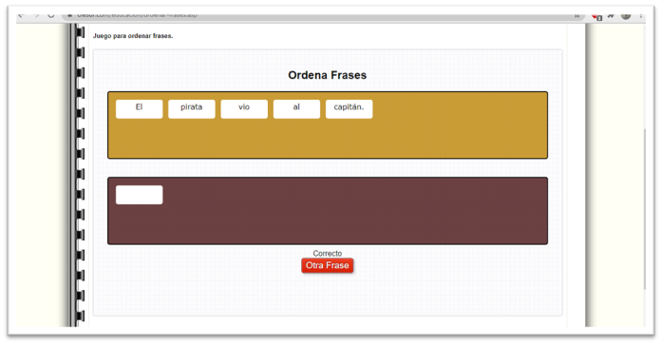
A CONTINUACIÓN, TE EXPLICO COMO DEBES JUGARLO: https://www.youtube.com/watch?v=y2JWgdWzf8c&feature=youtu.be

ESTA EVIDENCIA NO DEBE SER ENVIADA AL DOCENTE POR MAIL.

Fecha: Jueves 8 de octubre.
CIENCIAS SOCIALES
Había una vez dos mundos...
¿Dos mundos? ¿Qué significa eso?
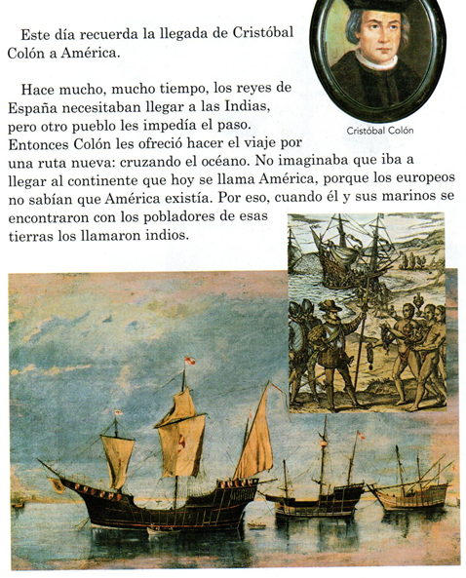
Los españoles, de los que ya hablamos en clases anteriores, vivían en una parte del mundo que era el mundo conocido por ellos. Y estas tierras, donde vivimos nosotros, eran habitadas por los pueblos originarios de este lugar y sólo ellos las conocían.
Pero un día… Un 12 de octubre del año 1.492...

- ¡Vamos a observar estas imágenes y a leer el texto para saber qué ocurrió!

12 de Octubre
“DÍA DEL RESPETO A LA DIVERSIDAD CULTURAL”

Hoy recordamos ese “encuentro” entre dos culturas, europea y americana, muy diferentes y muy valiosas.

Trabajamos en el cuaderno:

  - Lee el texto y observa la imagen de la ficha del libro: “12 de octubre: Día del Respeto a la Diversidad Cultural”.
  - Completa las actividades que propone la ficha. (la copia se encuentra en el anexo).
  - Rodea con rojo las banderas que traían los españoles al llegar a América.

- Observa que bella y colorida es la bandera Wiphala, un símbolo utilizado por los pueblos andinos.

¿Por qué andinos? La palabra “andinos” forma parte de la familia de palabras de “Andes”. Son pueblos indígenas que viven en zonas de montañas de gran altura, en la cordillera de los Andes o muy cerca de ella.
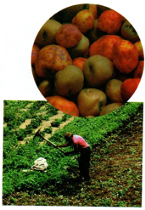
¡La misma que cruzó San Martín con su ejército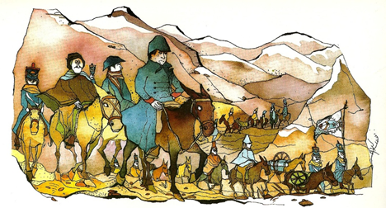cuando quiso liberar estas tierras de los españoles! De los españoles que fueron llegando después de Cristóbal Colón y comenzaron a mandar aquí.
¡La misma donde vive Sebastián y cultiva papas! ? ¿Lo recuerdas?

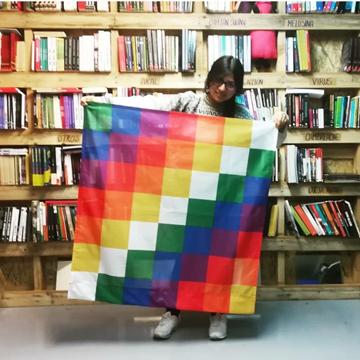

- Ahora...siguiendo el modelo, pinta la bandera Wiphala como símbolo de respeto hacia estos pueblos que habitaban América al llegar los europeos.

CALIGRAFÍA
La letra cursiva: la h y la k.
Con ayuda de un adulto ingresa a los siguientes link para mirar los videos.
https://www.youtube.com/watch?v=p2-SKuPgGSI
https://www.youtube.com/watch?v=xwt8k3vJgGM
Luego escribe en tu cuaderno un renglón con cada sílaba (ka-ke-ki-ko-ku- ha-he-hi-ho-hu) NO ENVIAR ESTA EVIDENCIA
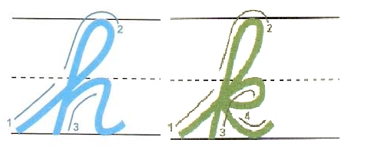
Fecha: Viernes 9 de octubre.
MATEMÁTICA
Con atención…¡Cuántos alumnos!
Lee los datos de esta planilla.
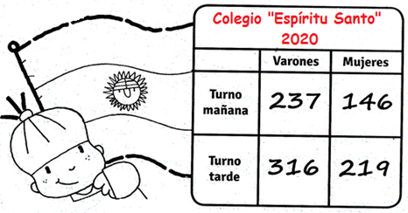
- Responde estas preguntas.
- ¿En qué turno hay más mujeres?......................................................................
- ¿Es cierto que en la escuela hay más varones que mujeres?..........................
- ¿En qué turno hay menos varones?..................................................................
- ¿En el turno mañana hay más varones o mujeres?......................................
- Resuelve en el cuaderno. (Realiza todos los cálculos y luego responde)
- ¿Cuántos estudiantes hay en el turno mañana?................................................
- ¿Y en el turno tarde?.................................................................................
- ¿Cuántas mujeres hay en la escuela?...............................................................
- ¿Cuántos varones hay en total?.......................................................................
LUEGO DE REALIZAR LA ACTIVIDAD 2, PÍDELE AL ADULTO QUE TE ACOMPAÑA QUE SAQUE UNA FOTO Y LA ENVÍE A TU SEÑO POR EMAIL O POR WHATSAPP A LA MAMÁ REFERENTE. NO OLVIDES COLOCAR TU NOMBRE Y APELLIDO.
CIENCIAS NATURALES


Nuestro cuerpo es opaco, no deja pasar la luz; por eso, cuando algo nos ilumina podemos hacer sombras.
La semana pasada te invitamos a jugar en el patio ¿Recuerda lo que hiciste y observaste al jugar con tu sombra?
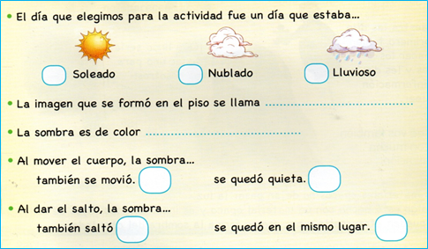
Piensa y completa esta ficha:

Ahora, te invito a fabricar sombras.
¿Qué necesitan?
- Una linterna u otra fuente de luz.
- Algunos objetos para hacer sombra.
¡A fabricar sombras!
- Trabaja en forma conjunta con uno o varios integrantes de tu familia.
- Un integrante debe sostener la linterna y los demás deben proyectar en la pared diferentes sombras con el cuerpo ( recuerda que tienes que estar en el medio, entre la linterna que sostiene tu familiar y la pared)
- Luego prueben hacer sombras con distintos objetos.
- Agranden y achiquen las sombras.
- Inventen formas extrañas y personajes hechos con sombras.
Observa y responde:
- Acerca tus manos a la pared ¿Cómo se ve la sombra?
- Acerca tus manos a la linterna ¿Cómo se ve la sombra?
- Elige y marca con una X la opción correcta en cada caso.
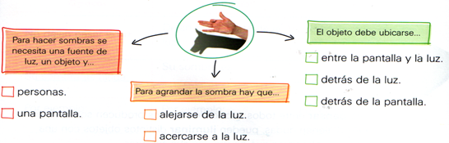
Recuerda:
Las sombras de un mismo cuerpo no son siempre iguales. A veces, son más grandes y otras veces, más chicas. Todo depende de dónde está ubicada la fuente de luz.
ACTIVIDADES
ENVÍA UNA FOTO A TU SEÑO DE LA SIGUIENTE ACTIVIDAD SOLICITADA EN LA SEMANA 26.
Busca en tu casa un objeto opaco, uno transparente y uno translúcido. Observa y comprueba cuál objeto produce sombra. Luego pide a un adulto que te saque una foto con los objetos elegidos (coloca un cartelito a cada objeto indicando de qué material es)

ANEXO

